化工原理下册试题一
题号 | [一] | [二] | [三] | [四] | [五]
% | 40 | 20 | 20 | 10 | 10
[一]
1．多项选择题：
（1）选择题（在正确答案下方划一横道）
低浓度的气膜控制系统，在逆流吸收操作中，若其它操作条件不变，而入口液体组成Xa增高时，则气相总传质单元数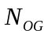将（A增加、B减少、C不变、D不定）
气相总传质单元高度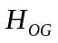将（A增加、B减少、C不变、D不定）
气相出口组成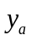将（A增加、B减少、C不变、D不定）
液相出口组成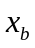将（A增加、B减少、C不变、D不定）
（2）请将你认为最恰切答案填在（ ）内。
（1）某真空操作精馏塔，因故真空度减小，而F，D，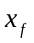，q，加料位置，回流比R都不变。则塔底残液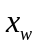变化为：（ ）
（A）变小 (B)变大 (C)不变 (D)不确定
(2)精馏操作时，若F，D，，q，加料板位置，R都不变，而将塔顶泡点回流改为冷回流，则塔顶产品组成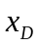变化为：（ ）
（A）变小 (B)变大 (C)不变 (D)不确定
（3）判断下列命题是否正确：
A)上升气速过大会引起漏夜 B)上升气速过大会引起液泛
C)上升气速过大会造成过量的液沫夹 D)上升气速过大会造成过量的气泡夹带 E)上升气速过大会使板效率下降
（4）①已知湿空气的下列哪两个参数，利用H-I图可以查得其它未知参数（ ）。
(A)(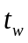，t)； (B)(，H)； (C)(p，H)； (D)(I，)。
②干燥器进口的温度计最小分度是0.1℃，下面是同一温度时的几种记录，哪一种是正确的（ ）。
(A). 75℃；(B). 75.0℃；(C). 75.014℃；(D). 74.98℃
③已知物料的临界含水量为0.2㎏水/㎏绝干料，空气的干球温度为t，湿球温度为，露点为，现将该物料自初始含水量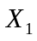=0.45㎏水/㎏绝干料干燥至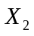=0.1㎏水/㎏绝干料，则在干燥末了时物料表面温度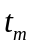：（ ）。
(A). 〉； (B). =t； (C). =； (D). =。
2．填空题
（1）①解吸时溶质由 向 传递；
②溶解度很大的气体，属于 控制；
在逆流操作的填料吸收塔中，吸收因数A= 。当A<1时，若填料层高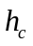=∞，则气液两相将于塔 达到平衡。
（2）试述五种不同进料状态下的q值：（1）冷液进料 ；（2）泡点液体进料 ；（3）汽液混合物进料 ；(4)饱和蒸汽进料 ；（5）过热蒸汽进料 ；
（3）①气体通过塔板的阻力可视作是 的阻力与 的阻力之和。
②如果板式塔设计不合理或操作不当，可能产生 、 及 等 不正常现象，使塔无法工作。
（4）
①已知湿空气总压为101.3KN/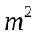，温度为40℃，相对湿度为50﹪，已查出40℃时水的饱和蒸汽压Ps为7375 N/，则此湿空气的湿度H是 ㎏水/㎏绝干气，其焓是 Kj/㎏绝干气。
②为了 与 ，在干燥器中常常使用废气循环操作。
[二]
用填料塔从一混合气体中吸收所含苯。进塔混合气体含苯5﹪（体积百分数），其余为惰性气体。回收率为95﹪。吸收塔操作压强为780mmHg，温度为25℃，进入填料塔的混合气体为1000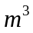/h。吸收剂为不含苯的煤油。煤油的耗用量为最小用量的1.5倍。气液逆流流动。已知该系统的平衡关系为Y=0.14X（式中Y、X均为摩尔比）。已知气相体积总传质系数Kya=125Kmol/·h。煤油的平均分子量为170Kg/Kmol。塔径为0.6m。试求
（1）煤油的耗用量为多少Kg/h？
（2）煤油出塔浓度X1为多少？
（3）填料层高度为多少m？
（4）吸收塔每小时回收多少Kg苯？
（5）欲提高回收率可采用哪些措施？并说明理由。
[三]
在连续精馏塔中，精馏段操作线方程y=0.75x+0.2075，q线方程式为 y=－0.5x+1.5xF
试求①回流比R
②馏出液组成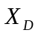
③进料液的q值
④当进料组成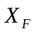=0.44时，精馏段操作线与提馏段操作线交点处Xq值为多少？并要求判断进料状态。
[四]
在一连续干燥器中干燥盐类结晶，每小时处理湿物料为1000Kg，经干燥后物料的含水量为40﹪减至5﹪（均为湿基），以热空气为干燥介质，初始湿度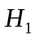为0.009Kg水/Kg绝干气，离开干燥器时湿度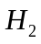为0.039 Kg水/Kg绝干气，假定干燥过程中无物料损失，试求：
（1）水分蒸发量W（Kg水/h）；（2）空气消耗量L（Kg绝干气/h）；原湿空气消耗量L′（Kg原空气/h）； （3）干燥产品量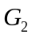（Kg/h）。
[五]
采用纯溶剂S进行单级萃取中，已知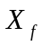=0.3（质量分率），萃取相浓度为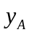/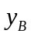=1.5，图中P点为临界互溶点，并知分配系数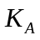=2。试求：溶剂比S/F为多少？
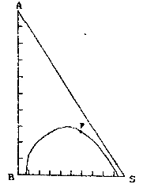
化工原理下册试题二
[一]
1. 多项选择题：
（1） x06b05066
选择题：（在正确答案下划一横线）
- 双组分理想气体混合物中，组分A的扩散系数是（A. 系统的物质属性、B. 组分A的物质属性、C. 只取决于系统的状态）
当系统总浓度增加时，此扩散系数将（A.增加、B. 减小、C. 不变、D. 不定）。当系统中组分B的分子量增加时，此扩散系数将（A. 增加、B. 减小、C. 不变、D.不定）
- 对含低浓度溶质的气体与溶液的平衡系统，溶质在气相中的摩尔浓度与其在液相中摩尔浓度的差值是（A. 正值、B. 负值、C. 等于零、D. 不定）
（2）x07b05072
精馏塔设计时，若F，X_{f}，X_{D}，Xw，V均为定值，将进料热状态从q＝1变为q大于1，设计所需要理论板数：（ ）
（A）多； （B）少； （C）不变； （D）判断依据不足。
（3）x09b05053在某常压连续干燥器中采用废气循环操作，即由干燥出来的一部分废气（t₂，H₂）和新鲜空气（t₀，H₀）相混合，混合气经预热器加热到必要的温度后再送入干燥。干燥过程中有关参数如下：
混合气体状态点M（t_{m}，H_{m}）预热 点N（t₁，H₁）干燥（I₂＝I₁）
点B（t₂，H₂），已知水分蒸发量为W，则根据对整个干燥系统的物料衡算可得绝干空量L为：（ ）
（A）L＝W/（H₂－H₀）； （B）L＝W/（H₁－H₀）；
（C）L＝W/（H₂－H₁； （D）L＝W/（H_{m}－H₀）。
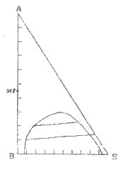
（4）w10a05025
在萃取操作范围内平衡联结线可视为具有相同斜率。现用纯溶剂S进行单级萃取。溶剂比S/F＝1。则E/R＝ （用线段表示），y_{A}＝ ，
X_{A}＝ 。
2．填空题：
（1）t06a05006
① G＝K_{G} F
② G＝ （X*－X）F
式中：G――――传质量，Kmol/hr； F――――传质面积，m²；
K_{G}――――传质总系数，Kmol/m².hr（KN/ m²）；
X――――液相摩尔分率。
某操作中的吸收塔，用清水逆流吸收气体混合物中A组分。若y₁下降，L、G、P、T等不变，则回收率有何变化 ；若L增加，其余操作条件不变，则出塔液体X₁有何变化？
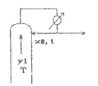
（2）t07a05070某精馏塔塔顶上升蒸汽组成y₁，温度T，经全凝器恰好冷凝到泡点，部分回流入塔，组成X₀，温度t，则y₁ X₀，T t。（>，＝，<）
（3）t09b05022干燥传质速率是 ；干燥传热速率是 。
已知在t＝50℃、P＝1atm时空气中水 蒸汽分压Pv＝55.3mmHg，则该空气的湿含量H＝ ；相对湿度φ＝ ；（50℃时水的饱和蒸汽压为92.51mmHg）
非结合水份是 。
（4）t08a05017负荷性能图中有 条线，分别是
[二]j07b20140
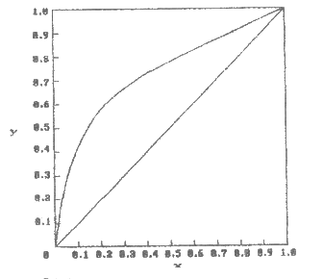
用一连续精馏塔在常压下分离甲醇～水混合物，进料为含甲醇0.41的饱和蒸汽，流率为100Kmol/h。要求塔顶馏出液含甲醇不低于0.95，塔底釜液甲醇不大于0.05（以上均为摩尔分率），已知操作条件下的平衡关系如附图，操作时回流比为2.4，试求：
- 塔顶、塔底产品的流率；
- 所需理论塔板数及进料板位置；
- 两端的液相流率与汽相流率比和q线方程；
- 对应的最小回流比。
参见附图：j07b140.t

[三]j06c20098
一常压逆流吸收塔，塔截面积为0.5m²，填料层高为3米。用清水吸收混合气中的丙酮（分子量为58），丙酮含量为5％（体积），混合气流量为1120Nm³/h。已知在液体比为3的条件下，出塔气体中丙酮含量为0.005（摩尔分率）。操作条件下的平衡关系为y＝2x。试求：
- 出口液体中的丙酮含量（质量分率）；
- 气体体积总传质系数K_{y}（Kmol/m³.s）；
- 若填料增高3米，其他操作天骄不变，气体出口的丙酮含量为多少？
[四] j09b10080
采用常压干燥器干燥湿物料。每小时处理湿物料1000Kg，干燥操作使物料的湿含量由40％减至5％，干燥介质是湿空气，初温为20℃，湿度H₀＝0.009Kg水/Kg绝干空气，经预热器加热至120℃后进入干燥器中，离开干燥器时废气温度为40℃，若在干燥器中空气状态沿等I线变化。试求：
（1）水份蒸发量W Kg/s
（2）绝干空气消耗量L Kg绝干气/s；
[五] j10a10035
现有含A40％的A、B混合液，拟用纯溶剂S进行单级萃取。求：
- 要求分离后所得萃取液组成为70％，问每Kg原料需加多少纯溶剂？
- 该萃取过程萃余相可能达到的最低浓度为多少？此时每Kg原料需加多少纯溶剂？
说明：①三角形相图如图1所示。
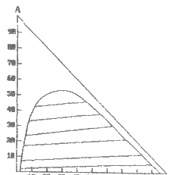
②以上计算不必算出具体数值，但必须写明作图步骤及线段的比例关系。
参见附图：j10a035.t

化工原理下册试题三
[一]
1．多项选择题：
（1）X06a05087
选择题：（在正确答案下方划一横道）
- 对解吸因数S=0.5的系统进行逆流吸收，y﹡=mX，当塔高为无穷大时，
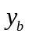将（A大于、B小于、C等于）﹡，塔顶气相出口浓度将（A大于、B小于、C等于）﹡。
② 采用化学吸收可使原来的物理吸收系统的液膜阻力（A增加、B减少、C不变），气膜阻力（A增加、B减少、C不变）。
（2）X07b05049精馏中引入回流，下降的液相与上升的汽相发生传质使上升的汽相易挥发组分浓度提高，最恰当的说法是 。
（A）液相中易挥发组分进入汽相；
（B）汽相中难挥发组分进入液相；
（C）液相中易挥发组分和难挥发组分进入汽相，但其中易挥发组分较多；
（D）液相中易挥发组分进入汽相和汽相中难挥发组分进入液相的现象同时发生。
（3）X09a05058① 同一物料，如恒速段的干燥速率增加，则临界含水量：（ ）。
（A）减小；（B）不变；（C）增大；（D）不一定。
② 同一物料，在一定的干燥速率下，物料愈厚，则临界含水量（ ）。
（A）愈低；（B）愈高；（C）不变；（D）不一定。
（4）X10b050051.萃取剂加入量应使原料和萃取剂的和点M位于（Ⅰ类物系）
（A）溶解度曲线之上方去； （B）溶解度曲线上；
（C）溶解度曲线之下方去； （D）座标线上。
2.萃取是利用各组分间的 差异来分离液体混合液的。
（A）挥发度 （B）离散度 （C）溶解度 （D）密度
2．填空题
（1）t06a05003吸收塔底部的排液管成U形，目的是起 作用，以防止 。
操作中的吸收塔，若使用液气比小于设计的最小液气比，则其操作结果是吸收效果 ；若吸收剂入塔浓度降低，其他操作条件不变，吸收结果将使吸收率 出口气体浓度 。
（2）t07a05040精馏操作的依据是 。实现精馏操作的必要条件包括 和 。
（3）t08a05001① 塔板中溢流堰的主要作用是为了保证塔板上有 。
当喷淋量一定时，填料塔单位高度填料层的压力降与空塔气速关系线上存在着两个转折点，其中下转折点称为 ，上转折点成为 。
② 筛板塔、泡罩塔、浮阀塔相比较，操作弹性最大的是 ；
单板压力降最小的是 ；
造价最便宜的是 。
A筛板塔 B浮阀塔 C泡罩塔
（4）t09a05007饱和空气在恒压下冷却，温度由降至，此时其相对湿度 ，湿度 ，湿球温度 ，露点 。
判断正误
干燥操作能耗大，但要从湿固体物料中除去湿份（水份），必须采用干燥。（ ）
干燥过程中，湿物料表面并不总是保持为湿球温度。（ ）
[三] j07a20158
苯和甲苯混合物中，含苯0.4，流量1000Kmol/h，在一常压精馏塔内进行分离，要求塔顶馏出液中含苯0.9（以上均为摩尔分率），苯的回收率不低于90﹪，泡点进料，泡点回流，取回流比为最小回流比的1.5倍。已知=2.5。试求：
（1）塔顶产品量D；
（2）塔底残液量W及组成；
（3）最小回流比；
（4）精馏段操作线方程；
（5）提馏段操作线方程；
（6）若改用饱和蒸汽进料，仍用（4）中所用之回流比，所需理论板数为多少？
[四] j09b10030
有一连续干燥器在常压下操作，生产能力为1000Kg/h（以干燥产品计），物料水分由12﹪降为3﹪（均为湿），物料温度则由15℃至28℃，绝干物料的比热为1.3Kj/（Kg绝干料，℃），空气的初温为25℃，湿度为0.01 Kg/Kg绝干空气，经预热器后升温至70℃，干燥器出口废气为45℃，设空气在干燥器进出口处焓值相等，干燥系统热损失可忽略不计，试求：
①在H—I图上（或t—H图上）示意画出湿空气在整个过程中所经历的状态点；
②空气用量（/h）（初始状态下）。
[五] j10a10034
用一单级接触式萃取器以S为溶剂，由A、B溶液中萃取出A。若原料液的质量组成为45﹪，质量为120Kg，萃取后所得萃余相中A的含量为10﹪（质量百分数），求：
- 所需萃取剂用量；
- 所得萃取相的质量和组成；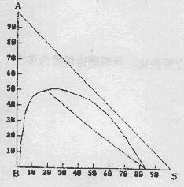
- 所得萃取液的质量和组成。

化工原理下册试题四
[一]
1．多项选择题：
（1）x06a05087
选择题：（在正确答案下方划一横线）
- 对解吸因数S＝0.5的系统进行逆流吸收，y*＝mx，当塔高为无穷大时，
- y_{b}将（A 大于、B小于、C等于） y_{b}*，塔顶气相出口浓度y_{a}将（A大于、B小于、C等于）y_{a}*。
- 若系统压力减小一倍，二气液摩尔流量与进口组成均不变，则此时气体入口组成y_{b}将（A大于、B小于、C等于）y_{b}*。
- 采用化学吸收可使原来的物理吸收系统的液膜阻力（A增加、B减小、C不变），气膜阻力（A增加、B减小、C不变）。
（2）x07a05071原料的数量和浓度相同，用简单蒸馏得汽相总组成为X_{D}1，用平衡蒸馏得汽相总组成为X_{D}2。若两种蒸馏方法所得得汽相量相同，则：（ ）
（A）X_{D}1> X_{D}2； （B）X_{D}1＝ X_{D}2；
（C）X_{D}1<X_{D}2； （D）不能判断
（3）x08a05020指出下列哪些属于筛板精馏塔得设计参数：
（A）h_{o}（底隙高） （B）Ws（安定区宽）
（C）Wc（边缘区宽） （D）d₀（孔径）
（E）h_{L}（板上清液层高）
（4）x09b05052 ①在等速干燥阶段中，在给定得空气条件下，对干燥速率正确得判断是：（ ）
  - 干燥速率随物料种类不同而有极大的差异；
  - 干燥速率随物料种类不同而有极大的差异；
  - 各种不同物料的干燥速率实质上是相同的；
  - 不一定。
- 湿空气在温度308K和总压1.52MPa下，已知其湿度H为0.0023Kg水/Kg绝干空气，则其比容v_{H}应为（单位均为m³/Kg绝干空气）（ ）。
（A）0.0583； （B）1.673； （C）2.382； （D）0.0224。
2．填空题：
（1）t06b05050某逆流吸收塔，用纯溶剂吸收混合气中易溶组分，设备高为无穷大，入塔Y₁＝8％（体积），平衡关系Y＝2X。
试问：（1）若液气比（摩尔比，下同）为2.5时，吸收率＝ ％
（2）若液气比为1.5时，吸收率＝ ％
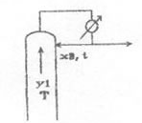
（2）t07a05070某精馏塔塔顶上升蒸汽组成y₁，温度T，经全凝器恰好冷凝到泡点，部分回流入塔，组成x_{o}，温度t，则y₁ x_{o}，T t。（>，=，<）
参见附图：t07a070.t
- T08a05024填料塔设计时，空塔气速一般取 气速的50％－80％，理由是 。
若填料层高度较高，为了有效润湿填料，塔内应设置 装置。一般而言，塔料塔的压降 板式塔压降。（>，=，<）
（4）t09a05060已知在常压及25℃下水份在某湿物料与空气之间的平衡关系为：相对湿度φ＝100％时，平衡含水量X*＝0.02Kg/Kg绝干料；相对湿度φ＝40％时，平衡含水量X*＝0.007。现该物料含水量为0.23 Kg/Kg绝干料，令其与25℃，φ＝40％的空气接触，则该物料的自由含水量为 Kg/Kg绝干料，结合水含量为 Kg/Kg绝干料，非结合水的含量为 Kg/Kg绝干料。
[二]j06a20100
设计一台常压操作的填料塔，用清水吸收焦炉气中的氨，操作条件下的平衡关系为y＝1.2x，气体流率为4480m³/㎡·h，入塔气体浓度为10g/N m³，要求回收率为95％，吸收剂用量为最小用量的1.5倍，气相体积总传质系数为Kya＝200kmol/ m³h。试求：
①水用量（m³/㎡·h）（取ρ水1000kg/ m³）；
②出塔溶液中氨的浓度（mol％）；
③填料层高度（m）；
④Kya正比于G^{0.8}（G为摩尔流率），若回收率不变，塔内温度、压力、均不变，在流量不变情况下，气体流率增加一倍，则填料层高度应变为多少？
[三] j07a20003
某一正在操作的连续精馏塔，有塔板15块，塔顶设为全凝器，用于分离苯－甲苯混合液，液中含苯35％，泡点进料，馏出液含苯97％，残液含苯5％（以上皆为摩尔分率）
- 求最小回流比Rmin。
- 如采用回流比R＝4.3，求理论塔板数Nt及总板效率Et。
- 如果单板效率等于总板效率，试求提馏段最下一块板上升蒸汽的组成。
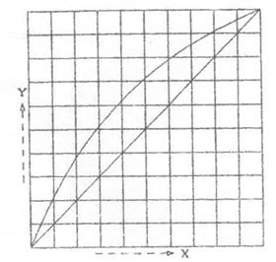

[四]j09a10084
在一干燥器中干燥某湿物料，每小时处理湿物料1000Kg，经干燥后物料的含量由40％减至5％（均为湿基），干燥介质为373K的热空气，其中所含水汽的分压为1.0KN/m²，空气在313K及相对湿度70％下离开干燥器，试求所需要的空气量。
水在313K时的饱和蒸汽压可取为7.4KN/m²，湿空气的总压为101.3KN/m²。
[五] j10b10040
某A、B混合液用纯溶剂S单级萃取。已知：F＝10Kg/h，X_{f}＝0.4（质量分率，下同）。K_{A}＝1，萃取相的组成X_{A}/XB＝1/3。试求：（1）萃余液量；（2）溶剂量。
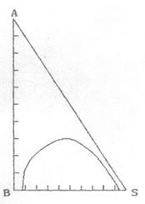

化工原理（下）试题五
[一]单选择题
(1) x08a02086选择题：（按 a.增加、b.减少、c.不变、d.不定, 填入括号内）
随温度增加，气体的溶解度（ ），亨利系数E（ ）。
(2) x08b02029在吸收塔某处，气相主体浓度y = 0.025，液相主体浓度x = 0.01，气膜传质分系数k_{y}=2 kmol/(m²h)，气相总传质系数K_{y}=1.5 kmol/(m²h) ,平衡关系y = 0.5x。则该处气液界面上气相浓度y_{i}应为__________ 。
(A) 0.02； (B) 0.01； (C) 0.015； (D) 0.005
(3) x09a02069某二元混合物，其中Ａ为易挥发组分，液相组成ｘ＝0.6相应的泡点为ｔ，与之相平衡的汽相组成ｙ＝0.7，相应的露点为T，则：（ ）。
（Ａ）ｔ＝T （Ｂ）ｔ＜T
（Ｃ）ｔ＞T （Ｄ）不能判断
(4) x09b02085某真空操作精馏塔，因故真空度减小，则塔底残液x_{W}变化为________。
（1）变大 （2）变小 （3）不变 （4）不确定
(5) x10b02022下列情况中，________不是诱发降液管液泛的原因。
（1）液、气负荷过大 （2）过量雾沫夹带
（3）塔板间距过小 （4）过量漏液。
(6) x10b02101 浮阀塔与泡罩塔比较，其最主要的改进是________。
(1)简化塔板结构 (2)形成可变气道，拓宽高效操作区域；
(3)提高塔板效率 (4)增大气液负荷
(7) x11a02003已知湿空气的下列哪两个参数，利用H—I图可以查得其他未知参数？（A）（t，t_{w}） （B）（t_{d}，H） （C）（P，H） （D）（I，t_{w}）
(8) x11b02020在某常压连续干燥器中采用废气循环操作, 即由干燥器出来的一部分废气(t_{B}, H_{B})和新鲜空气(t₀, H₀)相混合, 混合气(t_{M}, H_{M})经预热器加热到t_{N}、H_{N}状态后送入干燥器进行等焓干燥过程。已知水分蒸发量为W, 则根据对整个干燥系统的物料衡算可得绝干空气量L为______。(A) L=W/(H_{B}-H_{N}) ；(B) L=W/(H_{B}- H_{M}) ；(C) L=W/(H_{B}- H₀) ；(D) L=W/( H_{M} – H₀)。
(9) x12a02001在B-S部分互溶物系中加入溶质A组分，将使B-S互溶度__________。恰当降低操作温度，B-S互溶度__________。
(1)增大， (2)减小， (3)不变， (4)不确定
(10) x12b02004一般情况下，原溶剂B组分的分配系数k_{B}值________。
(1)大于1； (2)小于1； (3)等于1； (4)难以判断，都有可能。
[二]填空题
(1) t08a02070对一定操作条件下的填料吸收塔，如将塔料层增高一些，则塔的H_{OG}将＿＿＿＿＿，N_{OG}将＿＿＿＿＿(增加，减少，不变)。
(2) t08b03013① 解吸时溶质由＿＿＿＿＿向＿＿＿＿＿传递；
② 溶解度很大的气体，属于＿＿＿＿＿＿控制；
③ 在逆流操作的填料塔中，当吸收因数Ａ＜１时，若填料层高H＝∞，则气液两相将于
塔＿＿＿＿达到平衡。
(3) t09a02081 简单蒸馏过程中，釜内易挥发组分浓度逐渐_______，其沸点则逐渐_________。
(4) t09a03068溶液的相对挥发度α的表达式为__________ 。α>1表示组分A和B____________ __，α=1则表示组分A和B__________________________________。
(5) t10a03008填料塔是连续接触式气液传质设备，塔内＿＿＿＿为分散相，＿＿＿＿为连续相, 为保证操作过程中两相的良好接触，故填料吸收塔顶部要有良好的＿＿＿＿＿＿＿＿装置。
(6) t10a03009任写出浮阀塔三种不正常操作情况：（１）＿＿＿＿＿＿＿＿＿＿＿＿＿＿＿＿＿＿＿ （２）＿＿＿＿＿＿＿＿＿＿＿＿＿＿＿＿＿（３）＿＿＿＿＿＿＿＿＿＿＿＿＿＿
(7) t11b03019对于为水蒸气所饱和的空气，其干球温度t、湿球温度t_{w}、绝热饱和温度t_{as}及露点温度t_{d}间的大小关系是：t t_{w} t_{as} t_{d} 。
(8) t12a01001萃取过程是指_________________________________________________的过程。
[三]计算题 j08b20024
用填料塔从一混合气体中吸收苯。进塔混合气体含苯5% （体积百分数），其余为惰性气体。回收率为95%。操作压强为104kPa，温度为25℃，进塔的混合气体量为1000 m³/h。吸收剂为不含苯的煤油，煤油的耗用量为最小用量的1.5倍，气液逆流流动。已知该系统的平衡关系为Y＝0.14X（式中Y、X均为摩尔比），气相总体积传质系数K_{Y}a=125kmol/(m³ h)，煤油的平均分子量为170，塔径为0.6m。试求：
(1)煤油的耗用量，kg/h；(2)煤油的出塔浓度x₁（摩尔分率）；
(3)填料层高度；(4)欲提高回收率，可采用那些措施？（简单说明理由）
[四]计算题 j09b20101
在常压连续精馏塔内分离苯和甲苯混合液，混合液的流量为1000kmol/h，其中含苯40%，要求塔顶馏出液中含苯90%，塔釜残液中含苯2%（均为摩尔分率）。泡点进料，塔顶冷凝器为全凝器，塔釜间接蒸汽加热，取回流比为最小回流比的1.5倍。全塔平均相对挥发度为2.5。试求：
（1） 塔顶与塔底产品量D、W；（2） 回流比R；
（3） 精馏段操作线方程；（4） 从上往下数的塔内第二块理论板上升气体组成；
（5） 若在塔操作中，将进料状态改为饱和蒸汽进料，而保持F、R、D、x_{F}不变，此时能否完成分离任务？简单分析为什么？
[五]计算题 j11a10084
在一干燥器中干燥某湿物料,每小时处理湿物料1000kg,经干燥后物料的含水量由40%减至5%(均为湿基)，干燥介质为373K的热空气，其中所含水汽的分压为1.0kN/m²，空气在313K及相对湿度70%下离开干燥器，试求:
(1)水分蒸发量；(2)所需要的新鲜空气量。
水在313K时的饱和蒸汽压可取为7.4kN/m²，湿空气的总压为101.3kN/m²。
[六]计算题 j12b10009
采用纯溶剂进行单级萃取。已知料液组成x_{F}=0. 3 (质量分率，下同)，选择性系数为6，在萃余相中，k_{A} < 1 。试求：（1）萃取液量与萃余液量的比值；
（2）溶剂比S/F是最小溶剂比（S/F）_{min}多少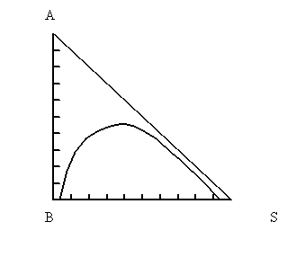倍？（用线段表示）

化工原理（下）试题六
[一]单选择题
(1) x08a02023只要组分在气相中的分压__________液相中该组分的平衡分压，吸收就会继续进行，直至达到一个新的平衡为止。
(A)大于 (B)小于 (C)等于 (D)不等于
(2) x08a03091 选择题：（请按a.增加、b.减少、c.不变，填入括号内）
在常压下用水逆流吸空气中的CO₂，若将用水量增加，则出口气体中的CO₂含量将（ ）,气相总传质系数Ky将（ ），出塔液体中CO₂浓度将（ ）。
(3) x09a02001二元溶液连续精馏计算中，进料热状态的变化将引起以下线的变化______________。
（Ａ）平衡线；（Ｂ）操作线与ｑ线；（Ｃ）平衡线与操作线；（Ｄ）平衡线与ｑ线。
(4) x09b02070连续稳定进料操作的精馏塔，其提馏段液汽比总是大于1和精馏段液汽比总是小于1。___
（1）对 ；（2）错 ； （3）不确定
(5) x11a05016 ① 湿物料的平衡水份一定是( )
(A)非结合水份 ； (B)自由水份 ； (C)结合水份 ； (D)临界水份
② 空气温度为t₀，湿度为H₀，相对湿度为φ₀的湿空气，经一间接蒸汽加热的预热器后,空气的温度为t₁，湿度为H₁，相对湿度为φ₁，则有( )
(A)H₁ >H₀ ； (B)φ₀ >φ₁ ； (C)H₁ <H ₀ ； (D) φ₀<φ₁
③ 在恒定干燥条件下,将含水20%的湿物料进行干燥,开始时干燥速率恒定,当干燥至含水量为5%时,干燥速率开始下降,再继续干燥至物料恒重,并测得此时物料含水量为0.05%,则物料的临界含水量为( )
(A)5% ； (B)20% ； (C)0.05% ； (D)4.55%
④空气的干球温度为t,湿球温度为tw ,露点为td ,当空气的相对湿度φ=98%时,则( )
(A)t=t_{W} =t_{d} ；(B)t>t_{w} >t_{d}；(C)t<t_{W} <t_{d} ；(D)t>t_{W} =t_{d}
(6) x12a02003进行萃取操作时应使______ __
(1) 分配系数大于1； (2)分配系数小于1；
(3)选择性系数大于1； (4)选择性系数小于1。
[二]填空题
(1) t08a02040在设计吸收塔时，增加吸收剂用量，将使操作线的斜率_______ ___和吸收过程的推动力(Δy_{m})____ ____。
(2) t08a02905通常所讨论的吸收操作中，当吸收剂用量趋于最小用量时，_______。
(A)回收率趋向最高 (B)吸收推动力趋向最大
(C)操作最为经济 (D)填料层高度趋向无穷大。
(3) t09a02096全回流时，精馏段操作线方程为______ __ __，提馏段操作线方程为____ ____。
(4) t09b03100精馏操作的依据是______________________________________。实现精馏操作的必要条件包括____________________________________和________________________。
(5) t10a05023 板式塔从总体上看汽液两相呈___ _____接触，在板上汽液两相呈________接触。
板式塔不正常操作现象通常有___________________，__________________和_____________________
(6) t11a02031
恒定的干燥条件是指空气的_________ ____、_______ _____、________ ___以及
__________ ____都不变。
(7) t12a0400萃取操作依据是________________________________________ 。选择萃取剂的主要原则有___________________、___________________和 ________________________
[三]判断题
(1) z10a02001在同样空塔气速和液体流量下，塔板开孔率增加：
（1）其漏液量也增加； （对，错）
（2）压力降必减少。 （对，错）
(2) z10b02003只要塔板间距足够高，
（1）就可以消除雾沫夹带； （对，错）
（2）但不一定避免降液管液泛。 （对，错）
[四]计算题 j08b20005
某厂吸收塔填料层高4m ，用水吸收尾气中的公害组分A。在此情况下，测得的浓度如图所示。已知平衡关系为y=1.5x，求：
(1) 气相总传质单元高度；
(2) 操作液气比为最小液气比的多少倍；
(3) 由于法定排放浓度y₂必须≤0.002，所以拟将填料层加高，若液气比不变，问填料层应加高多少；
(4)
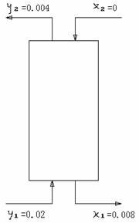
画出加高前后，吸收操作线的示意图。
[五]计算题 j09b20007
拟设计一常压连续精馏塔以分离某易挥发组分含量为40%(mol%下同)、流量为100kmol/h的料液，要求馏出液组成为 92%，回收率为 90%，料液为泡点进料,回流比为最小回流比的1.5倍,全塔效率E₀为0.7。操作条件下物系的平衡关系见附图。试求:
⑴完成分离任务所需的实际塔板数及实际加料板的位置；
⑵若F、x_{F}和E₀不变,欲提高此系统易挥发组分的回收率,试定性说明可采用的措施有哪些?
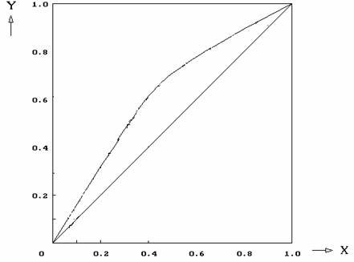

[六]计算题 j11a10082
在一连续干燥器中干燥盐类结晶,每小时处理湿物料为1000kg,经干燥物料的含水量由40%减至5%(均为湿基),以热空气为干燥介质,初始湿度H₁为0.009kg水/kg绝干气,离开干燥器时湿度H为0.039kg水/kg绝干气,假定干燥过程中无物料损失,试求:
(1)水分蒸发量W(kg水/h);
(2)空气消耗量L(kg绝干气/h)；原湿空气消耗量L(kg原空气/h)；
(3)干燥产品量G(kg/h)。
[七]计算题 j12b10006
用纯溶剂S进行单级萃取，=0.15（质量分率，下同），萃取相中A的浓度与萃余相中A的浓度相同，采用溶剂比S/F为1。试求：
（1）选择性系数；
（2）当溶剂用量为最少时，求萃取液浓度 。（设所涉及范围内分配系数均相同）
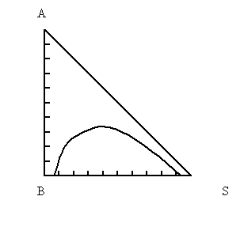

化工原理（下）试题七
[一]单选择题
(1) x08a02086选择题：（按 a.增加、b.减少、c.不变、d.不定, 填入括号内）
随温度增加，气体的溶解度（ ），亨利系数E（ ）。
(2) x08b02074吸收塔操作时，若解吸因数mG/L增加，而气液进口组成不变，则溶质回收率将 ，而出塔液体浓度将 。 （⑴增加；⑵减少；⑶不变；⑷不定）。
(3) x09a02052连续精馏塔设计时，当采用塔顶全凝器、泡点回流方案时，为完成分离任务所需理论板数为Ｎ。若采用塔顶分凝器，而回流比和前方案相同时，则完成同样分离任务所需理论板数为Ｎˊ，其相对大小是______。
（Ａ）Ｎˊ＞Ｎ； （Ｂ）Ｎˊ＝Ｎ；
（Ｃ）Ｎˊ＜Ｎ； （Ｄ）判断依据不足。
(4) x09b02070连续稳定进料操作的精馏塔，其提馏段液汽比总是大于1和精馏段液汽比总是小于1。__ _
（1）对 ； （2）错 ； （3）不确定
(5) x11a02011湿空气在预热过程中不变化的参数是________。
(A) 焓； （B）相对湿度； （C）露点温度； （D）湿球温度 。
(6) x11a02058①同一物料，如恒速段的干燥速率增加，则临界含水量： ( )。
(Ａ)减小； (Ｂ)不变； (Ｃ)增大； (Ｄ)不一定。
②同一物料，在一定的干燥速率下，物料愈厚，则临界含水量：( )。
(Ａ)愈低； (Ｂ)愈高； (Ｃ)不变； (Ｄ)不一定。
(7) x12a02002萃取剂加入量应使原料和萃取剂的和点M位于________
(1) 溶解度曲线之上方区； (2) 溶解度曲线上；
(3) 溶解度曲线之下方区； (4) 坐标线上。
[二]填空题
(1) t08a05903吸收塔底部的排液管成Ｕ形，目的是起＿＿＿＿＿＿作用，以防止＿＿＿＿＿＿＿。操作中的吸收塔，若使用液气比小于设计时的最小液气比，则其操作结果是吸收效果＿＿＿＿＿＿＿＿；若吸收剂入塔浓度ｘ₂降低，其它操作条件不变，吸收结果将使吸收率＿＿＿＿＿＿，出口气体浓度＿＿＿＿＿＿＿。
(2) t09a05004① 溶液的相对挥发度(α)可用两组份的摩尔分率表示为________________,α>1则表示组分A和B________________ ____,α=1则表示组分A和B________________ _______________________。
② 当塔板中______________ __________________________________时,该塔板称理论塔板
(3) t10a02038板式塔从总体上看气液两相呈_____ _____接触，在板上气液两相呈_____ _____接触。
(4) t10b03040在浮阀塔设计中，哪些因素考虑不周时，则塔易发生降液管液泛，请举出其中三种情况： （1）_______________；（2） ______ _ __；（3）___________________。
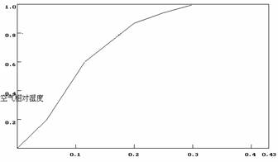
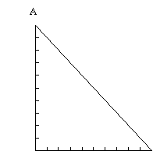

(5) t11b04028用相对湿度φ=0.6的空气干燥含水量为0.43（干基）的湿木材。木材水份含量和空气相对湿度的关系如图所示。则平衡水份=______ ________ ；自由水份= ________________；结合水份________ ______；非结合水份=_______ _____。并将有关水分数据标注在图上。
(6) t12a03002
某液体组成为x_{A} = 0.6、x_{B} = 0.4，试在三角相图中表示出该点的坐标位置。若在其中加入等量的S，此时坐标点位置在何处（在坐标图中标出），并请写出其组成：x_{A}=_________、x_{B}=__________、 x_{S} =__________。

[三]判断题
(1) z10b04005 是非题
① 同一塔板上液体流量愈大，
（１）则液面落差也愈大（ ）（２）而塔板上各处气体的压力降也愈不均匀（ ）
② 只要塔板间距足够高，
（１）就可以消除雾沫夹带（ ）（２）但不能一定避免降液管液泛（ ）
[四]计算题 j08c20100
设计一台常压操作的填料吸收塔，用清水吸收焦炉气中的氨，操作条件下的平衡关系为y=1.2x，气体流率为4480m³/m².h（标态），入塔气体浓度为 10g/m³，要求回收率为95%，吸收剂用量为最小用量的1.5倍，气相体积总传质系数Kya=200kmol/m³.h。试求：
①水用量（m³/m².h）（取ρ水1000kg/m）；
②出塔溶液中氨的浓度（mol%）；
③填料层高度（m）。
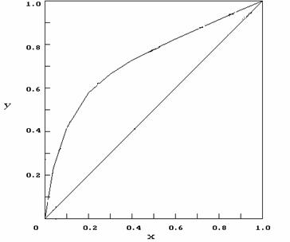
[五]计算题 j09b20140
用一连续精馏塔在常压下分离甲醇～水混合物，进料为含甲醇0.41的饱和蒸汽，流率为100kmol/h。要求塔顶馏出液含甲醇不低于0.95，塔底釜液甲醇不大于0.05(以上均为摩尔分率)，已知操作条件下的平衡关系如附图，操作时回流比为2.4，试求：
⑴ 塔顶、塔底产品的流率；
⑵ 所需理论塔板数及进料板位置；
⑶ 两段的液相流率与汽相流率之比和q线方程；
⑷ 对应的最小回流比。
[六]计算题 j11a10084
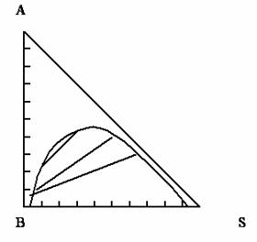
在一干燥器中干燥某湿物料,每小时处理湿物料1000kg,经干燥后物料的含水量由40%减至5%(均为湿基),干燥介质为373K的热空气，其中所含水汽的分压为1.0kN/m,空气在313K及相对湿度70%下离开干燥器,试求所需要的空气量。
水在313K时的饱和蒸汽压可取为7.4kN/m,湿空气的总压为101.3kN/m。
[七]计算题 j12b10007
有A、B、S三种组分的有机液体，A与B、A与S完全互溶，B与S部分互溶，其溶解曲线如图，已知A、B混合液的进料量为100 kg/h 。
（1）若采用纯溶剂S进行单级萃取,萃取液最大浓度可达多少?
（2）当进料为含A30%的AB混合液,萃取液的浓度达到了最大值,此时溶剂用量为多少?
化工原理（下）试题八
[一]单选择题(1) x08a04002
① 在填料塔中用清水吸收混合气中NH₃，当水泵发生故障水量减少时,气相总传质单元数N_{OG}______ _____ (A)增加； (B)减少； (C)不变。
② 根据双膜理论,当被吸收组分在液体中溶解度很小时,以液相浓度表示的总传质系数__ _
(A)大于液相传质分系数； (B)近似等于液相传质分系数；
(C)小于气相传质分系数； (D)近似等于气相传质分系数。
③ 气体吸收计算中表示设备(填料)效能高低的一个量是____ ____,而表示传质任务难易程度的一个量是____________。
(2) x09a02060对某双组分理想物系，当温度t=80℃时，，，液相摩尔组成，则与此液相组成相平衡的汽相组成为。
(A)0.5 ； (B)0.64 ； (C)0.72 ； (D)0.6
(3) x09a02100以下说法中不正确的是________。
精馏段操作线方程式是描述精馏段中
(A) 某板下降的液体浓度与下一板上升的蒸汽浓度间的关系式；
(B) 减少某板上升的蒸汽浓度与上一板下降的液体浓度之间的关系式；
(C) 进入某板的气体与液体的浓度之间的关系式；
(D) 在相邻两板间相遇的汽相与液相浓度之间的关系式。
(4) x10a05919指出下列那些属于筛板精馏塔的设计参数：
A) ｔ／ｄ(孔间距/孔径) B) ｎ(孔数)
C) ｈ(板上清液层高度) D) Ａ(降液管面积)
E) Ｕ(孔速)
(5) x11b02017在下列哪一根线上露点温度相等？__ ____。
(A) 等相对湿度线； (B) 等热焓线；
(C)等湿度线； (D)绝热冷却线
(6) x12a01002萃取剂加入量应使原料和萃取剂的和点M位于________
(A) 溶解度曲线之上方区； (B) 溶解度曲线上；
(C) 溶解度曲线之下方区； (D) 坐标线上。
[二]填空题
(1) t08a02032在相同的液相浓度下，易溶气体溶液上方的分压较___ ___，难溶气体溶液上方的分压较___ ___。（大，小）
(2) t08b02015 压力_____ _____，温度____ ______，将有利于解吸的进行。
(3) t09a05925 试述五种不同进料状态下的ｑ值：（１）冷液进料 ；（２）泡点液体进料 ；（３）汽液混合物进料 ；（４）饱和蒸汽进料 ；（５）过热蒸汽进料 。
(4) t10a03009任写出浮阀塔三种不正常操作情况：（１）
（２） （３） 。
(5) t10b03050为保证操作过程中两相的良好接触，填料吸收塔顶部要有良好的__________ ____装置；
① 气体通过塔板的阻力可视作是 的阻力与 。
(6) t11a05009 ①对不饱和湿空气,干球温度 湿球温度，露点温度 湿球温度。(>,=,<)
②干燥操作中，干燥介质（不饱和湿空气）经预热器后湿度 ，温度 。
③当物料在恒定干燥条件用空气进行恒速对流干燥时，物料的表面温度等于空气的 温度。
(7) t12a04003萃取操作依据是___________________________________________。选择萃取剂的主要原则有________________ _______、_____________ _和 _________________
[三]计算题 j08b20058
在常压操作的填料塔中，用20℃清水逆流吸收混合气中的氨，混合气量为2000m³/h，其中氨的流量为160m³/h，出口气体中的氨流量为4 m³/h，平衡关系为y =1.5x，传质系数K_{y}＝0.45 kmol/(m²h)，（均按摩尔分率表示），试求：
(1吸收率为多少？若吸收剂用量为最小用量的1.2倍时，求溶液的出口浓度（摩尔分率）。
(2)已知塔径为1.2m，内充25253的乱堆填料拉西环，填料有效比表面积约200m²/m³，求填料层高度；
(3)若将吸收剂改为含氨0.1%（mol%）的水溶液，而其他操作条件不变时，填料层高度应如何变化才能使回收率保持不变？
[四]计算题 j09b20936
用一塔顶设全凝器的常压精馏塔分离含甲醇为0.3、流量为100kmol/h的甲醇－水混合液，泡点进料，并要求塔顶产品含甲醇为0.95，塔底产品含甲醇为0.015（以上均为摩尔分率），已知精馏段操作线为：y=0.6x+0.38，操作条件下的平衡关系如图所示，试求：
1.塔顶及塔底的产品流量（kmol/h)；
2.塔的理论板数及进料位置；
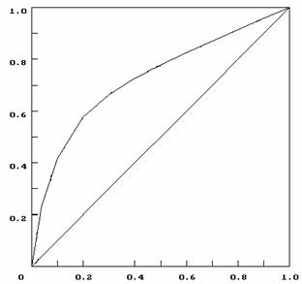
3.流入再沸器的液相流量和离开再沸器的气相流量。
[五]计算题 j11a10081
已知湿物料含水量为42%，经干燥后为4%(均为湿基)，产品产量为0.126kg/s，空气的干球温度为21℃，相对湿度40% ，经预热器加热至93℃后再送入干燥器中，离开干燥器时空气的相对湿度为60% ，若空气在干燥器中经历等焓干燥过程，试求:
(1)在H-I图上示意作出空气的状态变化过程，标出状态点A、B、C的位置，并注明其有关的参数；
(2)设已查得H₀=0.008kg水/kg绝干气，H₂=0.03kg水/kg（绝干气),求绝干空气消耗量L(kg绝干气/s)。
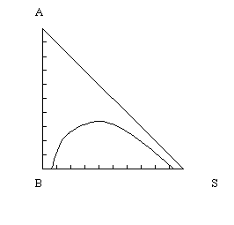
[六]计算题 j12b10006
用纯溶剂S进行单级萃取，=0.15（质量分率，下同），萃取相中A的浓度与萃余相中A的浓度相同，采用溶剂比S/F为1。试求：
（1）选择性系数；
（2）当溶剂用量为最少时，求萃取液浓度 。（设所涉及范围内分配系数均相同）

化工原理（下）试题九
[一]单选择题
(1) x08a02024对极易溶的气体，气相一侧的界面浓度y_{i}__________y*。
（A）大于 （B）等于 （C）接近于 （D）小于
(2) x08b02101在吸收中，当相平衡关系为直线，且气液浓度都很低时，以下说法中_________是错误的。
(A)k_{y}沿塔高的变化可以忽略不计； (B)K_{y}随浓度的变化可以忽略不计；
(C)k_{x}随塔高的变化可以忽略不计； (D)K_{y}随溶解度系数的变化可以忽略不计。
(3) x08b02102在以下情况中，哪一个属液相扩散控制？_________
(A)平衡线极平（斜率极小）； (B)溶解度系数H极高；
(C)平衡线为y=mx，常数m极小； (D)系统服从亨利定律，亨利系数E极高。
(4) x10b02100在精馏塔设计计算中，当F、x_{F}、R、D和W一定，并保持实际操作气速不变，而q值减小，则_______。
（A）精馏段塔径不变，提馏段塔径减小；
（B）精馏段塔径增大，提馏段塔径不变；
（C）精馏段塔径减小，提馏段塔径增大；
（D）精馏段塔径减小，提馏段塔径减小。
(5) x10b02101 浮阀塔与泡罩塔比较，其最主要的改进是________。
(A)简化塔板结构 (B)形成可变气道，拓宽高效操作区域；
(C)提高塔板效率 (D)增大气液负荷
(6) x11b02012湿空气在换热器中与另一热介质进行热交换后
(1)如空气温度降低，其湿度肯定不变。
(2)如空气温度升高，其湿度肯定不变
则正确的判断是______。
(A)两种提法都对； （B）两种提法都不对；
（C）（1）对（2）不对； （D）（2）对（1）不对。
(7) x11b02021真空干燥的主要优点是________。
(A) 省钱 (B) 干燥速率缓慢
(C) 能避免物料发生不利反应 (D) 能避免表面硬化
(8) x12a02001在B-S部分互溶物系中加入溶质A组分，将使B-S互溶度________。恰当降低操作温度，B-S互溶度__________。
(A)增大， (B)减小， (C)不变， (D)不确定
(9) x12b02006 在B-S部分互溶体系的单级萃取过程中，若加入的纯溶剂量增加而其它操作条件不变，则萃取液浓度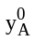_________。
(A)增大 (B)下降 (C)不变 (D)变化趋势不确定
(10) z09a02061判断题
(A)理论板图解时与下列参数:F,x_{F},q,R,α,x_{D},x_{W}无关;( )
(B)精馏段操作线方程为:y=0.75x+0.3,这绝不可能。( )
[二]填空题
(1) t08b02051对气膜控制的系统，气体流量越大，则气相总传质系数K_{y}__________，气相总传质单元高度H_{OG}__________。
(2) t09a02092某连续精馏塔中，若精馏段操作线方程的截距等于零，则回流比等于_______，馏出液量等于_________；
(3) t09a02095精馏塔中的恒摩尔流假设，其主要依据是各组分的_______________________
___________，但精馏段与提馏段的摩尔流量由于________影响而不一定相等。
(4) t09b02106精馏塔的塔顶温度总低于塔底温度，其原因之一_______________________
________________；原因之二____________________________________________。
(5) t10a02038板式塔从总体上看气液两相呈________接触，在板上气液两相呈_______接触。
(6) t10a02045若填料层高度较高，为了有效湿润填料，塔内应设置________________ 装置。一般而言，填料塔的压降比板式塔压降__________。
(7) t10a03037评价塔板性能的标准是____________________、___________________
__、_____________________、__________
(8) t11a02016对不饱和湿空气，干球温度_______湿球温度，露点温度______湿球温度。
(9) t11b02022对于湿物料能承受快速干燥，而干物料又不能耐高温的情况，干燥流程宜采用气固两相____________方式操作。
(10) t12a01001萃取过程是指________________________________________________的过程
[三]计算题 j08b20104
空气—甲醇混合物中，每立方米（标准状态）含甲醇100克，混合气流量为1800m³/h（标准状态）。现拟用内装25×25×2的陶瓷乱堆鲍尔环填料塔，用水吸收混合气体中甲醇含量的94%， 操作压力为101.3kPa、温度为25℃。在操作条件下的平衡关系为Y*=1.25X，液相总体积传质系数K_{Y}a=0.0375kmol/(m³⋅s)，已知用水量为最小用水量的1.8倍，实际操作空塔气速为0.858m/s。求：
- 填料层高度；
- 在填料塔操作中，为了提高出塔甲醇水溶液浓度，将入塔水量减少15%， 其他条件可视为不变，回收率降为多少？ 已知上述操作条件下K_{Y}a∝V^{2/3}，甲醇的分子量为32。
[四]计算题 j09b20153
欲用连续精馏塔分离某二元理想溶液,已知F=10kmol/s,x_{F}=0.5,q=0,x_{D}=0.95,x_{W}=0.1(均为摩尔分率),系统的α=2。塔顶采用全凝器,泡点回流。塔釜用间接蒸汽加热。且知回流比为最小回流比的1.5 倍。试求:
⑴ 塔顶易挥发组分的回收率;
⑵ 塔釜的上升蒸汽量;
⑶ 流出第二块理论板的液体组成。(塔序由顶部算起)
[五]计算题 j11b10033
湿物料经过4.84小时的干燥，含水量由28.6％降至13.04%。若在同样操作条件下，由28.6％干燥至20％需要多少时间？（以上均为湿基）。已知物料的临界含水量X _{c}＝0.15（干基），平衡含水量X *＝0.04（干基），设降速阶段中的干燥速度为U＝Ｋx（X－X *）该段干燥速率曲线为直线。
[六]计算题 j12a10001
由溶质A、原溶剂B、萃取剂S构成的三元系统的溶解度曲线如图所示。原溶液含A35%、B65%，采用单级萃取。所用萃取剂为含A5%、S95%的 回收溶剂。求：
- 当萃取相中A的浓度为30%时，每处理100kg原料液需用多少kg 回收溶剂？
- 在此原料条件下，单级萃取能达到的萃余相中A的最低浓度为多少？
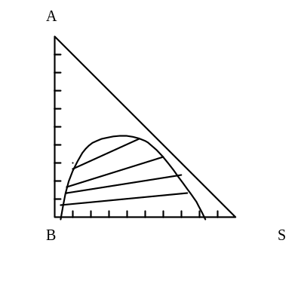
化工原理（下）试题十
[一]单选择题
(1) x08a02025在吸收塔设计中，当吸收剂用量趋于最小用量时，____________________。
(A)回收率趋向最高； (B)吸收推动力趋向最大
(C)操作最为经济； (D)填料层高度趋向无穷大
(2) x08a02086选择题：（按 a.增加、b.减少、c.不变、d.不定, 填入括号内）
随温度增加，气体的溶解度（ ），亨利系数E（ ）。
(3) x10b02022下列情况中，________不是诱发降液管液泛的原因。
（A）液、气负荷过大 （B）过量雾沫夹带
（C）塔板间距过小 （D）过量漏液。
(4) x10b02102气、液传质塔设备中，泛点气速应随液相量的增加而________。
（A）下降 （B）不变 （C）增加 （D）不确定
(5) x11b02044同一物料, 如恒速段的干燥速率增加, 则临界含水量_________。
(A) 减小; (B)不变; (C)增大; (D)不一定
(6) x11b02046在给定的空气条件下，不同物料在恒速阶段的干燥速率_________。
(A)有极大差异 (B)有较大差异
(C)是相同的 (D) 可能有差异，也可能相同
(7) x12a04021(1) 液液萃取中三元物系，按其组分之间互溶性可区分为______种情况。
A) 二种 B) 三种 C) 四种 D) 多种
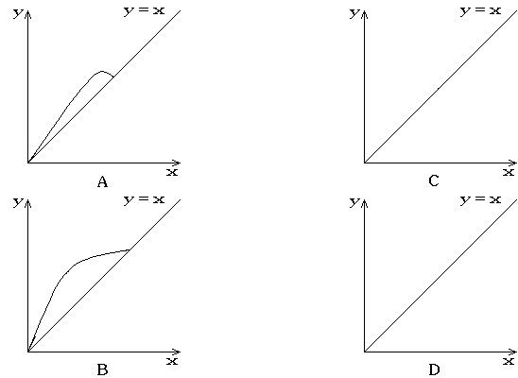
(2) 若 B-S部分互溶物系中，临界互溶点 P不在平衡曲线(溶解度曲线)的最高点，且分配系数k_{A}<1，则 A组分的分配曲线图形应为________。
(8)X09a02001二元溶液连续精馏计算中，进料热状态的变化将引起以下线的变化______________。
Ａ平衡线; Ｂ操作线与ｑ线； Ｃ平衡线与操作线; Ｄ平衡线与ｑ线。
(9)X09a02052连续精馏塔设计时，当采用塔顶全凝器、泡点回流方案时，为完成分离任务所需理论板数为Ｎ。若采用塔顶分凝器，而回流比和前方案相同时，则完成同样分离任务
所需理论板数为Ｎˊ，其相对大小是______。
（Ａ）Ｎˊ＞Ｎ； （Ｂ）Ｎˊ＝Ｎ；
（Ｃ）Ｎˊ＜Ｎ； （Ｄ）判断依据不足。
[二]填空题
(1) t08a02045设计中采用液气比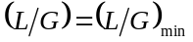时，△y_{m} = _____，塔高H＝_____。
(2) t08a02070 对一定操作条件下的填料吸收塔，如将塔料层增高一些，则塔的H_{OG}将＿＿＿＿＿，N_{OG}将＿＿＿＿＿(增加，减少，不变)。
(3) t09a02072对一定组成的二元体系的精馏过程，压力越大，则相对挥发度越____________，对分离越_________________。
(4) t09b02100当精馏操作中的q线方程为x=x_{F}时，则进料热状态为_______，此时q=________。
(5) t12A04003萃取操作依据是___________________________________________。选择萃取剂的主要原则有_________________、_________________和 ______________________ 。
(6) t10b02051填料塔设计时，空塔气速一般取________气速的50－80％，理由是___________。
(7) t10b0205当填料塔操作气速达到泛点气速时， _______充满全塔空隙并在塔顶形成______，因而_________急剧升高。
(8) t11b02044就过程机理而言，干燥是__________________________________相结合的过程。
(9) t11b02019对于为水蒸气所饱和的空气，其干球温度t、湿球温度t_{w}、绝热饱和温度t_{as}及露点温度t_{d}间的大小关系是t t_{w} t_{as} t_{d} 。
[三]计算题 j08c20036
欲用纯溶剂逆流操作吸收某混合气体中可溶组分。混合气体流量G=0.5kmol/s 进塔浓度y₁=0.05 ,出塔浓度y₂=0.005(均为摩尔分率)，操作液气比为最小液气比的1.5倍，拟采用吸收塔塔径为0.8m，气相总体积传质系数K_{y}a=0.85kmol/m².s，操作条件下相平衡关系满足Y*=1.5X，试求：
(1)出塔液体组成x₁；
(2)填料层高度H；
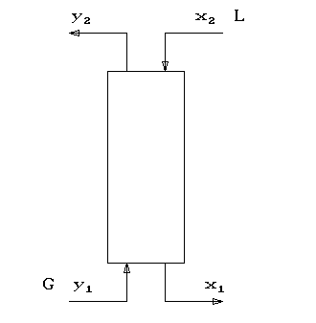
(3)若填料层高度增加2米,则回收率为多少?
[四]计算题 j09b20157
某二元混合物以饱和蒸汽状态加入精馏塔的中部，已知x_{F}=0.5（摩尔分率，下同），x_{D}=0.9，x_{w}=0.05，相对挥发度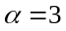，回流比R=2R_{min}。塔顶设有全凝器，泡点回流，塔釜间接蒸汽加热。试求：
（1）提馏段操作线方程；
（2）进入第一块理论板（由顶往下数）的汽相浓度；
（3）若因故塔釜停止加热，欲维持x_{D}不变应如何操作？
[五]计算题 j11a10084
在一干燥器中干燥某湿物料,每小时处理湿物料1000kg,经干燥后物料的含水量由40%减至5%(均为湿基),干燥介质为373K的热空气,其中所含水汽的分压为1.0kN/m,空气在313K及相对湿度70%下离开干燥器,试求所需要的空气量。
水在313K时的饱和蒸汽压可取为7.4kN/m,湿空气的总压为101.3kN/m。
[六]计算题 j12a10003
采用纯溶剂S进行单级萃取，已知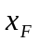=0.3（质量分率），萃取相浓度为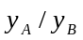＝1.5，图中Ｐ点为临界互溶点，并知分配系数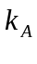＝2。试求溶剂比S / F为多少？
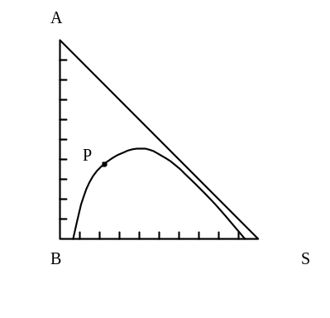
化工原理（下）试题十一
[一]单选择题
(1) x08b02100在以下情况中，哪一个属液相扩散控制？_________
(1)平衡线极平（斜率极小）； (2)溶解度系数H极高；
(3)平衡线为y=mx，常数m极小； (4)系统服从亨利定律，亨利系数E极高。
(2) x09a02101在非理想系统的实际精馏塔中，各板上的温度t、压力p及相对挥发度α应该_______ 。
(1) 都是相同的 (2) 都是变化的，但p的变化较小
(3) α不变，p、t变化 (4) p变、t不变，α变化较小
(3) x09b02069精馏设计时，若回流比R增加并不意味产品D减小，精馏操作时也可能有类似情况。此话___________。
（1）对; （2）错; (3)无法判断
(4) x10b02102气、液传质塔设备中，泛点气速应随液相量的增加而________。
（1）下降 （2）不变 （3）增加 （4）不确定
(5) x11a03021①如需将空气减湿，应使水温 ( )
(Ａ) 高于湿球温度； (Ｂ) 低于湿球温度；
(Ｃ) 高于露点； (Ｄ) 低于露点。
②干燥热敏性物料时，为提高干燥速率，可采取的措施是( )
(Ａ) 提高干燥介质的温度； (Ｂ) 增大干燥面积；
(Ｃ) 降低干燥介质相对湿度； (Ｄ) 增大干燥介质流速
(6) x11b01017在下列哪一根线上露点温度相等？______。
(A) 等相对湿度线; (B) 等热焓线;
(C)等湿度线; (D)绝热冷却线
(7) x12b02006在B-S部分互溶体系的单级萃取过程中，若加入的纯溶剂量增加而其它操作条件不变，则萃取液浓度_________。
(1)增大 (2)下降 (3)不变 (4)变化趋势不确定
[二]填空题
(1) t07a01035当平衡线在所涉及的范围内是斜率为m的直线时，则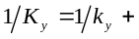_____。
(2) t07a01107气相中，温度升高则物质的扩散系数__________。
(3) t07a01110一般而言，两组分A、B的等摩尔相互扩散体现在__________单元操作中。
(4) t08a02043概括地说，传质单元高度是下列三个方面的函数，即_________、____________。
(5) t09a01111直接水蒸汽加热的精馏塔适用于________________________________的场合。
(6) t09a03068溶液的相对挥发度α的表达式为______________。α>1表示组分A和B_______
_______，α=1则表示组分A和B__________________________________。
(7) t09a03071设计精馏塔时，若增大系统压强，则其相对挥发度将________，塔顶温度将_______，塔釜温度将__________。
(8) t10a03008填料塔是连续接触式气液传质设备，塔内＿＿＿＿为分散相，＿＿＿＿为连续相, 为保证操作过程中两相的良好接触，故填料吸收塔顶部要有良好的＿＿＿＿＿＿装置。
(9) t11a01035判断正误：干燥过程中，湿物料表面并不总是保持为湿球温度。________
(10) t11a02001饱和空气在恒压下冷却，温度由t1 降至t2，此时下列空气参数的大小变化是：相对湿度________，湿度________，湿球温度__________，露点__________。
(11) t12a03017若在萃取操作范围内平衡联结线可视为具有相同斜率，现用纯溶剂S进行单级萃取，溶剂比S/F=1。试作图标明y_{A}、x_{A}及E/R（用线段表示）。
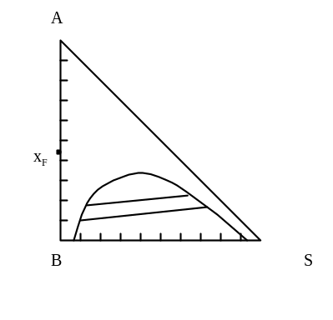
[三]判断题
(1) z10b05005
是非题
① 同一塔板上液体流量愈大，
（１）则液面落差也愈大（ ）
（２）而塔板上各处气体的压力降也愈不均匀（ ）
② 只要塔板间距足够高，
（１）就可以消除雾沫夹带（ ）
（２）但不能一定避免降液管液泛（ ）
[四]计算题 j08b20019
今有常压逆流操作的填料吸收塔，用20℃清水吸收原料气中的甲醇。已知处理气量为1000m³/h（标准状态），原料气中含甲醇100g/m³（按标准状态计），吸收后的水溶液中含甲醇量等于与进塔气体相平衡时的浓度的67%。要求甲醇的回收率为98%，吸收平衡关系可取为y = 1.15x，总体积传质系数K_{y}a=95kmol/(m³h)，取塔内的气体空塔气速为0.5m/s。试求：
- 用水量；
- 塔径；
- 填料层高度。
注：甲醇分子量为32。
[五]计算题 j09b20100
某双组分混合液在连续精馏塔内进行分离，已知泡点进料，进料量为100kmol/h，其中含易挥发组分浓度为0.45，塔顶产品中易挥发组分的浓度为0.90（以上均为摩尔分率），平均相对挥发度为4。塔内共有二块理论板、一个再沸器、一个全凝器，进料在第二块理论板上，操作回流比为最小回流比的2倍，提馏段上升气体的摩尔流率为塔底产品的2倍，试求：
- 操作回流比；
- 塔底产品量及浓度。
[六]计算题 j11b10003
常压下空气的温度为30℃, 湿度为0.01 kg水/kg干气。试求：
（1）该空气的相对湿度及饱和湿度；
（2）若保持压强不变，将温度加热至60℃ 时, 空气的饱和湿度有何变化?
（3）当空气温度为60℃时，若将压强升至198.5kPa ( 绝对)，空气的饱和湿度有何变化?
已知30℃和60℃时水的饱和蒸汽压分别为4.242kPa和19.91kPa。
[七]计算题 j12b10040
某A、B混合液用纯溶剂 S单级萃取。已知: F=100kg/h,x _{f} =0.4(质量分率,下同)。
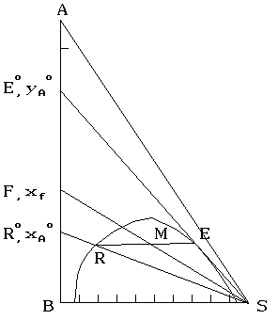
k _{A}=1,萃余相的组成x_{A}/x_{B}=1/3。 试求: ⑴萃余液量; ⑵溶剂量。

化工原理（下）试题十二
[一]单选择题
(1) x08b03073实验室用水吸收空气中的 CO₂，基本上属于————（⑴气膜控制；⑵液膜控制；⑶两相扩散控制），其气膜中的浓度梯度应————（⑴大于；⑵等于；⑶小于）液膜中的浓度梯度（均换算为对应的液相组成表示），气膜阻力应————（⑴大于；⑵小于；⑶等于）液膜阻力。
(2) x09b02070连续稳定进料操作的精馏塔，其提馏段液汽比总是大于1和精馏段液汽比总是小于1。___
（1）对 ; （2）错 ; （3）不确定
(3) x09b02072精馏设计时，采用相同的塔釜蒸发量，则冷液进料比热加料需要较少理论板数。此话_______
（1）对; （2）错; (3)无法判断
(4) x10b02022下列情况中，________不是诱发降液管液泛的原因。
（1）液、气负荷过大 （2）过量雾沫夹带
（3）塔板间距过小 （4）过量漏液。
(5) x11b02005空气的饱和湿度H_{W}是湿空气的如下参数的函数__________。
(A) 总压及干球温度； (B) 总压及湿球温度；
(C) 总压及露点； (D) 湿球温度及焓
(6) x11b02009当湿度和温度一定时，相对湿度与总压的关系________。
（A）成正比； （B）成反比； （C）无关； （D）不确定。
(7) x11b02018在一定的物料和干燥介质条件下，
(1) 临界湿含量是区分结合水与非结合水的分界点.
(2) 平衡湿含量是区分可除水份与不可除水份的分界点.
则正确的判断是______。
(A) 两种提法都对; (B) 两种提法都不对;
(C) (1)对(2)不对; (D) (2)对(1)不对
(8) x12b02007单级（理论）萃取中，在维持进料组成和萃取相浓度不变的条件下，若用含有少量溶质的萃取剂代替纯溶剂，所得萃余相浓度将________。
(1)增加 (2)减少 (3)不变 (4)不确定
[二]填空题
(1) t07a01108气相中，压强升高则物质的扩散系数__________。
(2) t07a01109液相中，液相粘度增加则物质的扩散系数__________。
(3) t07a01111一般而言，组分A在组分B中的单向扩散体现在__________单元操作中。
(4) t08a02118K_{x}是以_____________为推动力的传质系数，其单位是_________________ 。
(5) t09a03005① 精馏过程是利用多次＿＿＿＿＿＿＿和多次＿＿＿＿＿的原理而进行的。
② 精馏过程的回流比是指＿＿＿＿＿＿＿＿之比，最小回流比是指＿＿＿＿＿＿＿＿＿＿。
(6) t10a02045若填料层高度较高，为了有效湿润填料，塔内应设置________________ 装置。一般而言，填料塔的压降比板式塔压降__________。
(7) t11a02017对不饱和空气进行加热，使温度由t₁升至t₂，此时其湿球温度 ，相对湿度 ，露点 ，湿度 。
(8) t12a01001萃取过程是指________________________________________________的过程。
(9) t12a02016标出单级萃取的最大萃取液浓度点和最小萃余液浓度点。用纯溶剂S。
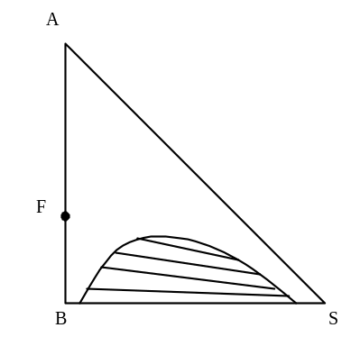
[三]判断题
(1) z08a04010
在相际传质中,由于两相浓度相等,所以两相间没有净物质传递。( )
计算填料层的高度可以用传质单元数乘上填料的等板高度。( )
当亨利系数E很大时,根据双膜理论,可判断过程的吸收速率为气膜控制。( )
对某一吸收系统,如果1/k_{y}>>1/k_{x},则为气膜控制;1/k_{y}<<1/k_{x},则为液膜控制。( )
(2) z10b02006判断下列命题是否正确：
（1）上升气速过大会引起漏液； （2）上升气速过大会引起液泛。
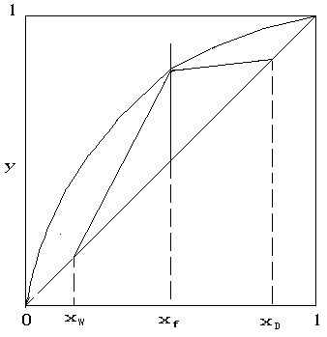
[四]问答题
(1) w09b05106
图示为塔板数N=∞时精馏塔的操作线。若在设计时保持V＇, F , x_{F} , q不变,减少D/F,试在原图上定性绘出新工况下的操作线。

[五]计算题 j08b18018
某填料吸收塔，用清水除去气体混合物中有害物质，若进塔气中含有害物质5%（体积%），要求吸收率为90%，气体流率为32 kmol/(m²⋅h)，液体流率为24 kmol/(m²⋅h)，此液体流率为最小流率的1.5 倍。物系服从亨利定律，气相总体积传质系数K_{y}a=0.06kmol/(m³⋅s)，该塔在常温下逆流等温操作。试求：
(1)塔底排出液的组成；
(2)所需填料层高度。
[六]计算题 j09a20161
某二元混合液连续精馏塔,符合恒摩尔流假设,x_{F}=0.3,x_{D}=0.8,x_{W}=0.2 (摩尔分率),R=2R_{min},相对挥发度为3,进料量为F=100kmol/h,泡点液体进料,塔顶采用全凝器,塔釜间接蒸汽加热,求:
⑴ 馏出液量D和残液量W;
⑵ 所需理论塔板数。
[七]计算题 j11a10082
在一连续干燥器中干燥盐类结晶,每小时处理湿物料为1000kg,经干燥物料的含水量由40%减至5%(均为湿基),以热空气为干燥介质,初始湿度H₁为0.009kg水/kg绝干气,离开干燥器时湿度H为0.039kg水/kg绝干气,假定干燥过程中无物料损失,试求:
(1)水分蒸发量W(kg水/h);
(2)空气消耗量L(kg绝干气/h); 原湿空气消耗量L(kg原空气/h);
(3)干燥产品量G(kg/h)。
[八]计算题 j12b10006
用纯溶剂S进行单级萃取，=0.15（质量分率，下同），萃取相中A的浓度与萃余相中A的浓度相同，采用溶剂比S/F为1。试求：
（1）选择性系数β；
（2）当溶剂用量为最少时，求萃取液浓度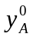。（设所涉及范围内分配系数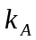均1）
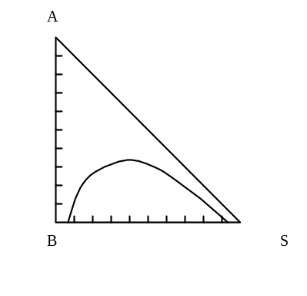
化工原理（下）试题十三
[一]单选择题
(1) x09a02101在非理想系统的实际精馏塔中，各板上的温度t、压力p及相对挥发度α应该_______ 。
(1)都是相同的 (2)都是变化的，但p的变化较小
(3) α不变，p、t变化 (4)p变、t不变，α变化较小
(2) x09b02100被分离物系最小回流比R_{min}的数值与___________无关。
（1）被分离物系的汽液平衡关系 （2）塔顶产品组成
（3）进料组成和进料状态 （4）塔底产品组成
(3) x11b02017在下列哪一根线上露点温度相等？______。
(A) 等相对湿度线 (B) 等热焓线
(C)等湿度线 (D)绝热冷却线
(4) x11b02020在某常压连续干燥器中采用废气循环操作, 即由干燥器出来的一部分废气(t_{B}, H_{B})和新鲜空气(t₀, H₀)相混合, 混合气(t_{M}, H_{M})经预热器加热到t_{N}、H_{N}状态后送入干燥器进行等焓干燥过程。已知水分蒸发量为W, 则根据对整个干燥系统的物料衡算可得绝干空气量L为______。
(A) L=W/(H_{B}-H_{N}) (B) L=W/(H_{B}- H_{M})
(C) L=W/(H_{B}- H₀) (D) L=W/( H_{M} – H₀)
(5) x12b02009多级逆流萃取与单级萃取比较，如果溶剂比、萃取相浓度一样，则多级逆流萃取可使萃余相浓度________。
（1）增大；（2）减少；（3）基本不变；（4）增大、减少都有可能
(6) x12c02008单级萃取操作中，在维持相同萃取相浓度下，用含有少量溶质的萃取剂S'
代替纯萃取剂S，则萃取相量与萃余相量之比将_______。
（1）增加 （2）不变 （3）降低 （4）不确定
萃取液的浓度（指溶质）将_______。
（1）增加 （2）不变 （3）降低 （4）不确定
[二]填空题
(1) t07a01120在一个稳定的传质过程中，若两点间传质推动力越大，则表明此两点间的传质阻力__________。
(2) t08a02043概括地说，传质单元高度是下列三个方面的函数，即_______、_______、______。
(3) t08a03051①吸收因素A可表示为 ，它在Y-X图上的几何意义是 。
②K_{x}与k_{x}分别是以____________________为推动力的传质系数，其单位是 _________________。
(4) t09a02066某二元物系的相对挥发度α=3,在具有理论板的精馏塔内作全回流精馏操作,已知x₁=0.3,则y₂=________(由塔顶往下数)。
(5) t09b03133某连续蒸馏塔的操作线如图。试定性画出保持F、x_{F}、q、V′不变，加大回流比后塔的操作线。
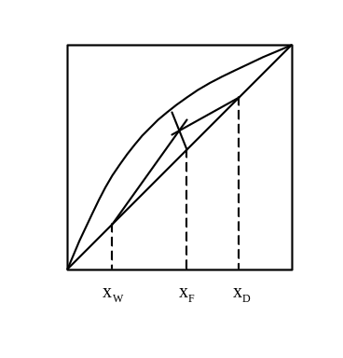
(6) t11a01035判断正误：干燥过程中，湿物料表面并不总是保持为湿球温度。________
(7) t11a02001饱和空气在恒压下冷却，温度由t1 降至t2（t2高于露点温度），此时下列空气参数的大小变化是：相对湿度________，湿度_______，湿球温度__________，露点__________。
(8) t11b02022对于湿物料能承受快速干燥，而干物料又不能耐高温的情况，干燥流程宜采用气固两相____________方式操作。
(9) t12a02917在多级逆流萃取中，欲达到同样的分离程度，溶剂比愈大则所需理论级数愈______，当溶剂比为最小值时，理论级数为__________。
(10）t10a02001为使填料能获得良好的润湿，塔内的液体的喷淋量应不低于某一极限值，此极限值即为_________________________________。
(11)t10a03002造成过量雾沫夹带的原因是：___________________________。影响雾沫夹带的因素主要是：__________________、_________________。
[三] 问答题
w08a05012
(1) 解释公式1/K_{x}=1/k_{x}+1/mk_{y}的物理意义；
(2)对易溶气体吸收时,欲提高总传质系数,主要可采取什么措施?为什么?
[四]计算题 j08c20024
一填料吸收塔,填料层高度为3米,操作压强为101.3kPa,温度为20℃。用清水吸收空气-氨混合气中的氨,混合气体的质量速度为580kg/m².h（已知混合气体的摩尔质量为28.28）,其中含氨6%(体积%),要求吸收率为99%,水的质量速度为770kg/m².h。已知该塔在等温下逆流操作,操作条件下的平衡关系为y=0.755x。
试求:(1)出口氨水浓度;
(2)以气相组成表示的平均推动力;
(3)气相总传质单元高度H_{OG};
(4)如果Kya与气体质量速度的0.8次方成正比,试定性分析:当操作压强增大一倍,气体质量速度也增大一倍时,为保持原来的吸收率,在塔径和水的质量速度不变的情况下,填料层高度如何变化?
[五]计算题 j09c20125
在连续精馏塔中分离苯一甲苯溶液。塔釜间接蒸汽加热，塔顶采用全凝器，泡点回流。进料中含苯35%（mol%，下同），进料量为100kmol/h，以饱和蒸汽状态进入塔中部。塔顶馏出液量为40kmol/h。系统的相对挥发度为2.5。且知精馏段操作线方程为y=0.8x+0.16。试求：
（1）提馏段操作线方程；
（2）若塔顶第一板下降的液相中含苯70%，求该板以气相组成表示的板效率E_{mV}；
[六]计算题 j11c10078
如图所示,现有一常压(P=101.3KPa)操作的干燥装置,假定干燥装置热损失可以忽略不计,试求:
(1)抽风机的体积流量,m³/h;
(2)预热器加入热量为多少kJ/h?
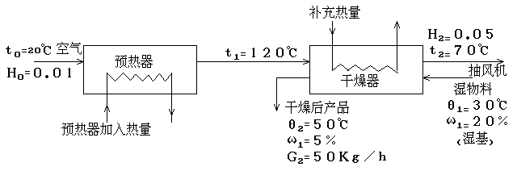
[七]计算题 j12b10910
一混合液由A、B组成,现用溶剂S对A进行单级萃取,已知X_{F} =0.3(质量分率,下同),要求萃余液的组成不大于 0.1。试用图解法计算该物系S与B有互溶性变化时,溶剂用量与萃取液组成的变化。(可认为互溶性变化时,A的分配系数基本不变,K_{A}=2) 附:该物系在不同温度下的溶解度曲线。
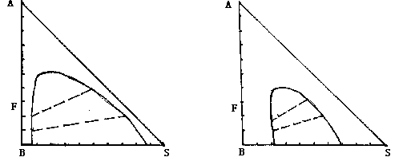
化工原理（下）试题十四
[一]单选择题
(1) x09b02071等板高度值越小越好。______________
（1）对; （2）错; (3)无法判断
(2) x09b02088操作中的精馏塔，若维持F、q、x_{D}、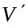及进料位置不变，而减小x_{F}，则有________。
（1）D增大，R减小 （2）D不变，R增加；
（3）D减小，R增加 （4）D减小，R不变
(3) x11b02021真空干燥的主要优点是________。
(A) 省钱 (B) 干燥速率缓慢 (C) 能避免物料发生不利反应(D) 能避免表面硬化
(4) x11b02044同一物料, 如恒速段的干燥速率增加, 则临界含水量_________。
(A) 减小; (B)不变; (C)增大; (D)不一定
(5) x12b02004一般情况下，原溶剂B组分的分配系数k_{B}值________。
(1)大于1； (2)小于1； (3)等于1； (4)难以判断，都有可能。
(6) x12b02007单级（理论）萃取中，在维持进料组成和萃取相浓度不变的条件下，若用含有少量溶质的萃取剂代替纯溶剂，所得萃余相浓度将________。
(1)增加 (2)减少 (3)不变 (4)不确定
[二]填空题
(1) t07a01107气相中，温度升高则物质的扩散系数__________。
(2) t08a02046在吸收塔的设计中，当气体流量、气相进出口组成和液相进口组成不变时，若减小吸收剂用量，则传质推动力将_________，操作线将________平衡线，设备费用将________。
(3) t08a02015写出吸收操作中对吸收剂的主要要求中的四项(1)_____________ (2)________________ (3)________________(4)___________________。
(4) t09a02048精馏过程设计时，增大操作压强，则相对挥发度＿＿＿＿，塔顶温度＿＿＿＿，塔釜温度＿＿＿＿。（增大，减小，不变，不确定）
(5) t09b03136精馏操作时，若F、x_{F}、q、R均不变，而将塔顶产品量D增加，试定性画出变化前、后塔的操作线。
(6) t11a02016对不饱和湿空气，干球温度_______湿球温度，露点温度______湿球温度。
(7) t11a02017对不饱和空气进行加热，使温度由t₁升至t₂，此时其湿球温度 ，相对湿度 ，露点 ，湿度 。
(8) t12a02003萃取操作依据是_________________________________。选择萃取剂的主要原则有_____________________、___________________和 ___________________ 。
(9) t12a03017若在萃取操作范围内平衡联结线可视为具有相同斜率，现用纯溶剂S进行单级萃取，溶剂比S/F=1。试作图标明y_{A}、x_{A}及E/R（用线段表示）。
(10）t10a02003漏液的影响因素主要是：________________________、_________________。
(11）t10a02004性能良好的板式塔具备两个条件：a、____________b、____________。
[三]问答题
(1) w08a05094
含低浓度溶质和混合气体与溶剂进行并流吸收，如下图所示：
①请在y--x图上示意画出操作线，并标明端点组成。
②标出用气相组成表示的塔顶及塔底的推动力。
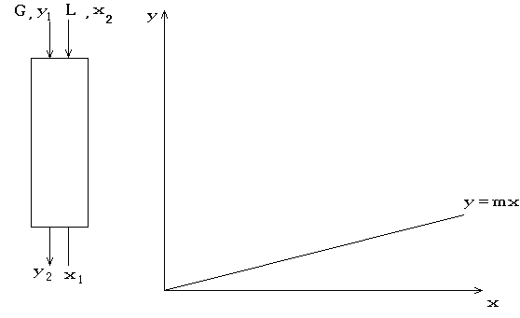
③如液气比L/G 增加，请示意表明操作线的变化。
[四]计算题 j08b20104
空气—甲醇混合物中，混合气流量为1800m³/h（标准状态），甲醇含量为7%（体积分率）。现拟用内装25×25×2的陶瓷乱堆鲍尔环填料塔，用水吸收混合气体中甲醇，回收率为94%， 操作压力为101.3kPa、温度为25℃。在操作条件下的平衡关系为p*=126.6x（p*，kPa），液相总体积传质系数K_{x}a=0.0375kmol/(m³⋅s)，已知用水量为最小用水量的1.8倍，实际操作空塔气速为0.858m/s。已知：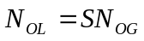求：
（1）填料层高度；
(2)在填料塔操作中，为了提高出塔甲醇水溶液浓度，将入塔水量减少15%， 其他条件可视为不变，回收率降将如何变化（定性分析即可）？ 已知上述操作条件下K_{x}a∝L^{2/3}，甲醇的分子量为32。
[五]计算题 j09a20161
某二元混合液连续精馏塔,符合恒摩尔流假设,x_{F}=0.3,x_{D}=0.8,x_{W}=0.2 (摩尔分率),R=2R_{min},相对挥发度为3,进料量为F=100kmol/h,泡点液体进料,塔顶采用全凝器,塔釜间接蒸汽加热,求:
⑴ 馏出液量D和残液量W;⑵ 所需理论塔板数。
[六]计算题 j11b10003
常压下空气的温度为30℃, 湿度为0.01 kg水/kg干气。试求：
（1）该空气的相对湿度及饱和湿度；
（2）若保持压强不变，将温度加热至60℃ 时, 空气的饱和湿度有何变化?
（3）当空气温度为60℃时，若将压强升至198.5kPa ( 绝对)，空气的饱和湿度有何变化?
已知30℃和60℃时水的饱和蒸汽压分别为4.242kPa和19.91kPa。
[七]计算题 j12b10040
某A、B混合液用纯溶剂 S单级萃取。已知: F=100kg/h,x _{f} =0.4(质量分率,下同)。
k _{A}=1,萃余相的组成x_{A}/x_{B}=1/3。 试求: ⑴萃余液量; ⑵溶剂量。

